Для бухгалтерии необходимо списание материала по дате выполнения (готовой конструкции финиш ) на рисунке видна дата 09.11.2015
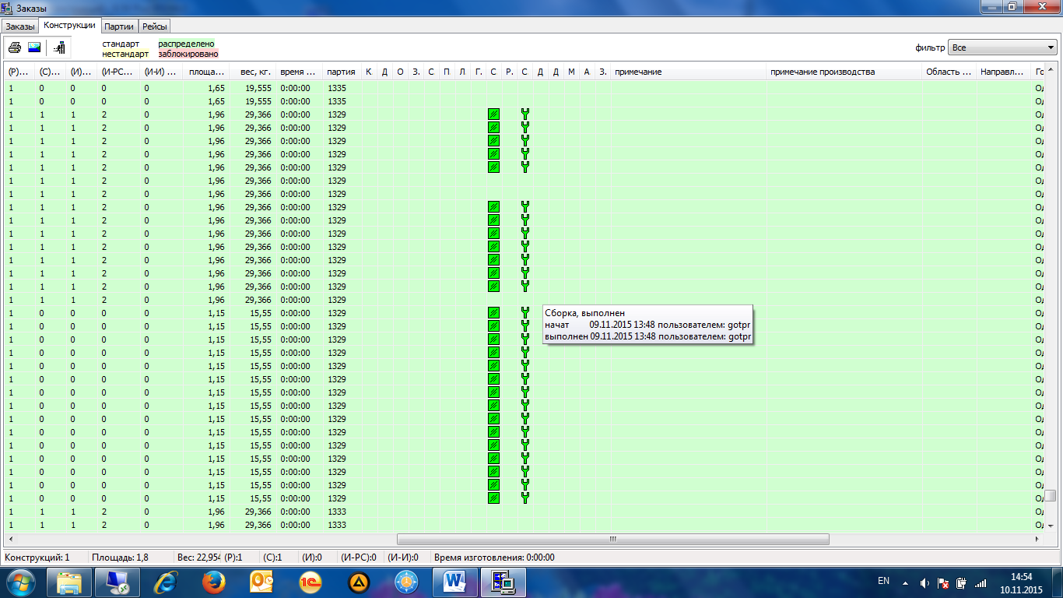
Необходима возможность отобрать готовые конструкции по дате а также выгрузит за эту дату использованный материал кол. (профиль, стеклопакеты и.т.д)в файл для импорта эксель или дбф.
При разговоре с начальником производства было установлено что при считывание сканера не всегда в программе создается отметка о выполнении . Решение данной проблемы видим в дублирование штрих кода в отдельный файл для повторного его внесение или чтобы программа сама обработала данные и разнесла выполнение повторно в конце дня или по запросу администратора.

